TCVN | T I Ê U C H U Ẩ N Q U Ố C G I A

TCVN YYYY-2:XXXX
Xuất bản lần 1

ĐÁ NHÂN TẠO – PHƯƠNG PHÁP THỬ
PHẦN 2: XÁC ĐỊNH ĐỘ BỀN UỐN (UỐN GÃY)
Agglomerated stone — Test Methods
Part 2: Determination of flexural strength (Bending)

HÀ NỘI − 2022

Lời nói đầu

TCVN YYYY-2:XXXX xây dựng dựa trên cơ sở tham khảo BS EN 14617-2:2016
TCVN YYYY-2:XXXX do Viện Vật liệu Xây dựng – Bộ Xây dựng biên soạn, Bộ Xây dựng đề nghị, Tổng cục Tiêu chuẩn Đo lường Chất lượng thẩm định, Bộ Khoa học và Công nghệ công bố.
Phần tiêu chuẩn TCVN XYYYY:XXXX Đá nhân tạo – Phương pháp thử, bao gồm các phần sau:
- TCVN YYYY-1: XXXX (BS EN 14617-1:2013) Phần 1: Xác định khối lượng thể tích và độ hút nước;
- TCVN YYYY-2: XXXX (BS EN 14617-2:2016) Phần 2: Xác định độ bền uốn (uốn gãy);
- TCVN YYYY-3: XXXX (BS EN 14617-4:2012) Phần 3: Xác định độ chịu mài mòn;
- TCVN YYYY-4: XXXX (BS EN 14617-5:2012) Phần 4: Xác định độ bền đóng băng và tan băng;
- TCVN YYYY-5: XXXX (BS EN 14617-6:2012) Phần 5: Xác định độ bền sốc nhiệt;
- TCVN YYYY-6: XXXX (BS EN 14617-8:2007) Phần 6: Xác định độ bền định vị (lỗ chốt);
- TCVN YYYY-7: XXXX (BS EN 14617-9:2005) Phần 7: Xác định độ bền va đập;
- TCVN YYYY-8: XXXX (BS EN 14617-10:2012) Phần 8: Xác định độ bền hóa học;
- TCVN YYYY-9: XXXX (BS EN 14617-11:2005) Phần 9: Xác định hệ số giãn nở nhiệt dài;
- TCVN YYYY-10: XXXX (BS EN 14617-12:2012) Phần 10: Xác định độ ổn định kích thước;
- TCVN YYYY-11: XXXX (BS EN 14617-13:2013) Phần 11: Xác định độ cách điện;
- TCVN YYYY-12: XXXX (BS EN 14617-15:2005) Phần 12: Xác định cường độ chịu nén;
- TCVN YYYY-13: XXXX (BS EN 14617-16:2005) Phần 13: Xác định kích thước, đặc điểm hình học và chất lượng bề mặt.

T I Ê U C H U Ẩ N Q U Ố C G I A | TCVN YYYY-2:XXXX

Đá nhân tạo – Phương pháp thử
Phần 2: Xác định độ bền uốn (uốn gãy)
Agglomerated stone — Test Methods
Part 2 : Determination of flexural strength (bending)

1 Phạm vi áp dụng
Tiêu chuẩn này quy định phương pháp xác định độ bền uốn dưới tải trọng tập trung (chống lại phá vỡ) của các sản phẩm đá nhân tạo phẳng.

2 Tài liệu viện dẫn
Các tài liệu viện dẫn sau là cần thiết khi áp dụng tiêu chuẩn này. Đối với các tài liệu viện dẫn ghi năm công bố thì áp dụng bản được nêu. Đối với các tài liệu viện dẫn không ghi năm công bố thì áp dụng phiên bản mới nhất, bao gồm các bản sửa đổi, bổ sung (nếu có).
EN 12372, Natural stone test methods — Determination of flexural strength under concentrated load (Phương pháp thử đá tự nhiên - Xác định độ bền uốn dưới tải trọng tập trung)
3 Nguyên tắc
Nguyên tắc của phương pháp này là đặt mẫu lên hai con lăn, truyền tải trọng từ từ lên mẫu ở điểm giữa của mẫu. Ghi lại tải trọng uốn gãy mẫu và tính toán độ bền uốn.
4 Ký hiệu
Trong Tiêu chuẩn này sử dụng các ký hiệu sau:
R_{tf}: Độ bền uốn, (MPa)
F: Tải trọng phá vỡ, (Newton)
l: Khoảng cách giữa các con lăn hỗ trợ, tính bằng milimét
b: Chiều rộng của mẫu vật tiếp giáp với mặt phẳng đứt gãy, tính bằng milimét
h: Độ dày của mẫu thử tiếp giáp với mặt phẳng đứt gãy, tính bằng milimét
L: Tổng chiều dài của mẫu, tính bằng milimét
5 Thiết bị, dụng cụ
5.1 Cân có khả năng cân mẫu với độ chính xác trong khoảng 0,01 % khối lượng của mẫu.
5.2 Tủ sấy thông gió có khả năng duy trì nhiệt độ tại (40 ± 5) °C.
5.3 Thiết bị đo đường thẳng có độ chính xác đến 0,05 mm.
5.4 Máy thử lực thích hợp, phù hợp với EN 12372 và được hiệu chuẩn theo tiêu chuẩn này.
5.5 Thiết bị đặt tải lên mẫu bằng tải trọng tâm. Thiết bị bao gồm hai con lăn dưới (con lăn đỡ) và một con lăn trên (con lăn chịu tải) phải được căn giữa chính xác ở giữa hai con lăn đỡ (xem Hình 1). Khoảng cách giữa hai con lăn đỡ phải được báo cáo theo yêu cầu tại Điều 7.
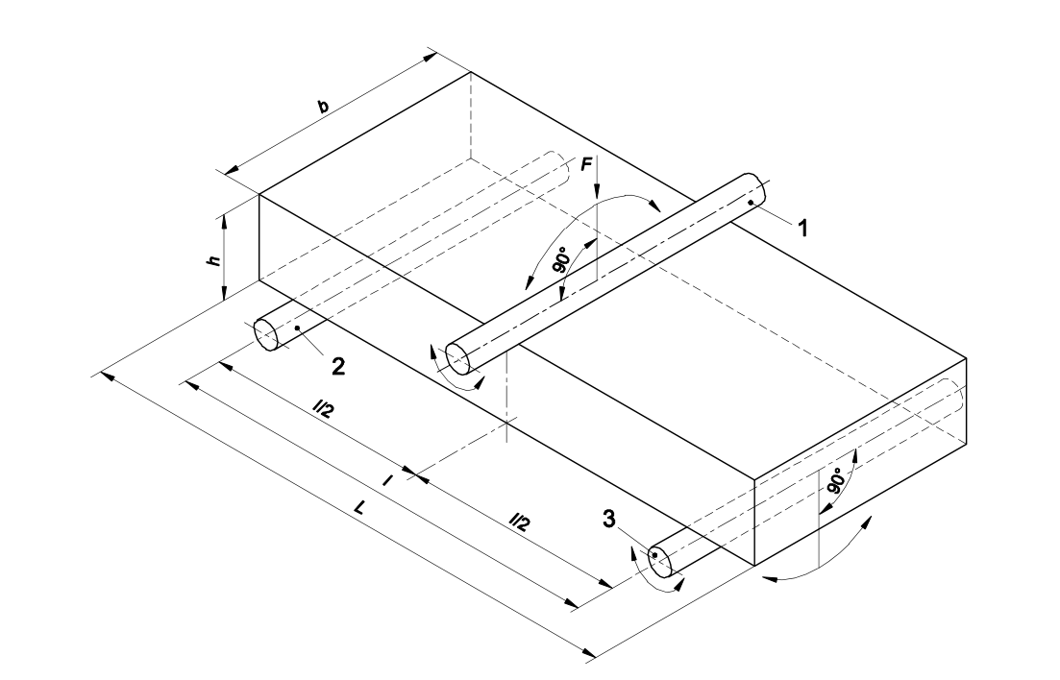

CHÚ DẪN:

1) Con lăn chịu tải

2) Con lăn đỡ

3) Con lăn đỡ
Hình 1: Cách bố trí mẫu thử
5.6 Phòng có thể duy trì ở (20 ± 5) ° C.
6 Chuẩn bị mẫu
6.1 Lấy mẫu
Việc lấy mẫu không thuộc trách nhiệm của phòng thử nghiệm trừ trường hợp được yêu cầu đặc biệt. Ít nhất mười mẫu thử phải được chọn từ một lô đồng nhất (xem thêm 6.2.3).
6.2 Mẫu thử
6.2.1 Hoàn thiện bề mặt
Theo tiêu chuẩn, bề mặt hoàn thiện của các mặt của mẫu thử phải được xẻ, mài hoặc đánh bóng. Trong trường hợp cần thiết điều này có thể thực hiện đối với mẫu thử có các bề mặt hoàn thiện khác (ví dụ như nung, phun cát, v.v.) khi cần thiết cho ứng dụng. Bề mặt dự kiến ​​sử dụng phải tiếp xúc với hai con lăn đỡ (hướng xuống dưới), khi mặt sau không hoàn toàn phẳng. bề mặt dự kiến sử dụng phải tiếp xúc con lăn trên (gối truyền tải). Trong một vài trường hợp các dạng bề mặt hoàn thiện phải được nêu trong báo cáo.
6.2.2 Kích thước của mẫu thử nghiệm điển hình và kiểm soát sản xuất tại nhà máy
Để thử nghiệm điển hình và kiểm soát sản xuất tại nhà máy:
- Chiều dày h là chiều dày dự kiến cho sản phẩm cuối cùng;
- Tổng chiều dài L phải ít nhất là (200 ± 0,3) mm;
- Chiều rộng b ít phải nhất là (50 ± 0,3) mm và trong mọi trường hợp, nó không được nhỏ hơn chiều dày.
6.2.3 Ổn định trước khi thử nghiệm
Các mẫu thử phải được ổn định tại nhiệt độ phòng (20 ± 5) °C trong (24 ± 2) h.
Đối với đá nhân tạo sử dụng xi măng hoặc xi măng và polyme làm chất kết dính, các mẫu thử phải được sấy khô tại (40 ± 5) °C đến khối lượng không đổi.
Khối lượng không đổi đạt được khi chênh lệch giữa hai lần cân thực hiện cách nhau (24 ± 2) h không lớn hơn 0,1 % khối lượng.
Sau khi làm khô và trước khi thử các mẫu phải được bảo quản tại (20 ± 5) °C cho đến khi nhiệt đạt được trạng thái cân bằng. Sau đó, thử nghiệm phải được thực hiện trong vòng 24 h.
7 Cách tiến hành
Lau sạch bề mặt của các thanh lăn và loại bỏ các hạt sạn trên bề mặt của mẫu thử được tiếp xúc với các thanh lăn.
Đo chiều rộng và chiều dày của mẫu và kích thước được biểu thị bằng milimét chính xác đến 0,1 mm.
Mẫu được đặt chính giữa trên các con lăn đỡ (xem Hình 1). Con lăn tải được đặt giữa mẫu thử.
Tải trọng được tăng lên đều với tốc độ (0,25 ± 0,05) MPa / s cho đến khi mẫu thử bị bẻ gãy. Lưu ý tải trọng bẻ gãy ít có độ chính xác tối thiểu là 10 N và cũng là nơi xảy ra đứt gãy.
Tốc độ tải (V) tính bằng N/s, công thức sau được sử dụng để xác định tỷ lệ yêu cầu tính bằng N/s:
V = 2 × a × b × h² / 3𝓁 (N/s) (1)
Trong đó:
a là tốc độ, tính bằng MPa/s;
h là độ dày của mẫu được đo tại mép gãy, tính bằng mm;
L là tổng chiều dài, ít nhất (200 ± 0,3) mm;
𝓁 là khoảng cách giữa các con lăn đỡ, luôn ngắn hơn (20 ± 1) mm so với tổng chiều dài L;
b là chiều rộng, ít nhất (50 ± 0,3) mm và trong mọi trường hợp, nó nhỏ hơn chiều dày.
8 Biểu thị kết quả
Độ bền uốn R_{tf} của mẫu được tính theo công thức:
$R_{tf}=\frac{3Fl}{2bh^{2}}$ (2)
Kết quả được tính bằng MPa và chính xác đến 0,1 MPa.
Nếu vết gãy nằm trên 15 % khoảng cách giữa các con lăn đỡ từ vị trí giữa mẫu thử và/hoặc có khuyết tật (đường vân, vết nứt, v.v...) thì phải lặp lại thử nghiệm.
9 Báo cáo thử nghiệm
Báo cáo thử nghiệm phải bao gồm các thông tin sau:
a) Số nhận dạng duy nhất của báo cáo;
b) Viện dẫn Tiêu chuẩn này;
c) Tên và địa chỉ của phòng thử nghiệm và địa chỉ nơi thử nghiệm được thực hiện nếu khác với phòng thử nghiệm;
d) Tên thương mại của sản phẩm;
e) Lớp hoàn thiện bề mặt của mẫu thử (nếu có liên quan đến phép thử);
f) Ngày giao nhận mẫu thử;
g) Ngày chuẩn bị mẫu thử (nếu có liên quan) và ngày thử nghiệm;
h) Số lượng mẫu vật trong mẫu;
i) Kích thước của các mẫu thử;
j) Kết quả được biểu thị dưới dạng giá trị trung bình $\overline{R}$_{tf} của độ bền uốn và độ lệch chuẩn, tính bằng Megapascal chính xác đến 0,1 MPa;
k) Mọi sai lệch so với tiêu chuẩn và giải thích;
l) Nhận xét.
Báo cáo thử nghiệm phải có chữ ký và vai trò người chịu trách nhiệm về thử nghiệm và sự đồng ý bằng văn bản của phòng thử nghiệm. Báo cáo cũng phải nêu rõ báo cáo sẽ không được sao chép một phần mà không có sự đồng ý bằng văn bản của phòng thử nghiệm.

Phụ lục A
(Quy định)
Đánh giá thống kê kết quả kiểm tra
A.1 Phạm vi áp dụng
Phụ lục này thiết lập một phương pháp để xử lý thống kê các kết quả thử nghiệm thu được theo phương pháp thử đá nhân tạo được mô tả trong tiêu chuẩn này.
A.2 Ký hiệu và định nghĩa
Các giá trị đo được x₁, x₂, .. x_{i} .., x_{n}
Số giá trị đo n
Giá trị trung bình $\overline{x}= \frac{1}{n}\sum_{i}{x_{i}}$
Độ lệch tiêu chuẩn $s=±\sqrt{\frac{{\sum{(x_{i}-\overline{x})}}^{2}}{n-1}}$
Hệ số biến thiên $v=\frac{s}{\overline{x}}$ (cho từng giá trị riêng)
Trung bình Logarit ${\overline{x}}_{ln}=\frac{1}{n}\sum_{i}{lnx_{i}}$
Độ lệch tiêu chuẩn Logarit $S_{ln}=±\sqrt{\frac{{\sum{({lnx}_{i}-{\overline{x}}_{ln})}}^{2}}{n-1}}$
Giá trị lớn nhất Max
Giá trị nhỏ nhất Min
Giá trị kỳ vọng thấp $E=e^{{\overline{x}}_{ln}-K_{s} .S_{ln}}$ Trong đó K_{s} (Hệ số phân vị) được cho trong Bảng A.1.
Hệ số phân vị K_{s} xem Bảng A.1
A.3 Đánh giá thống kê kết quả thử nghiệm
Từ việc tính toán giá trị trung bình ($\overline{x}$) độ lệch chuẩn (s) và hệ số biến thiên (v) giả định phân phối chuẩn.
Đối với việc tính toán giá trị kỳ vọng thấp hơn (E), một phân phối chuẩn logarit được giả định. Các giá trị kỳ vọng thấp hơn (E) tương ứng với 5 % điểm vi phân của phân phối thông thường logarit với hệ số tin cậy là 75 %.
Bảng A.1 - Hệ số phân vị phụ thuộc vào số lượng giá trị đo (n) tương ứng với 5% vi phân đối với hệ số tin cậy 75%
n | k_{s}
3 | 3,15
4 | 2,68
5 | 2,46
6 | 2,34
7 | 2,25
8 | 2,19
9 | 2,14
10 | 2,10
15 | 1,99
20 | 1,93
30 | 1,87
40 | 1,83
50 | 1,81
$$∞$$ | 1,64

Các ví dụ dưới đây giúp làm rõ cho phương pháp tính:

VÍ DỤ 1
Tính giá trị trung bình, độ lệch chuẩn, giá trị lớn nhất và giá trị nhỏ nhất của 6 giá trị đo được
Số đo | Giá trị đo được x
1 | 2000
2 | 2150
3 | 2200
4 | 2300
5 | 2350
6 | 2400
Giá trị trung bình | 2233
Độ lệch tiêu chuẩn | 147
Giá trị lớn nhất | 2400
Giá trị nhỏ nhất | 2000

VÍ DỤ 2
Tính toán giá trị trung bình, độ lệch chuẩn, hệ số biến thiên và giá trị kỳ vọng thấp của 10 giá trị đo
Số đo | Giá trị đo được x | (lnx)
1 | 2000 | (7,60)
2 | 2150 | (7,67)
3 | 2200 | (7,70)
4 | 2300 | (7,74)
5 | 2350 | (7,76)
6 | 2400 | (7,78)
7 | 2600 | (7,86)
8 | 2750 | (7,92)
9 | 2900 | (7,97)
10 | 3150 | (8,06)
Giá trị trung bình | 2480 | (7,807)
Độ lệch tiêu chuẩn | 363 | 0,143
Hệ số biến thiên | 0,15
Từ Bảng A.1 cho: n=10 k_{s}=2,1
Giá trị kỳ vọng thấp hơn 1819

Thư mục tài liệu tham khảo
[1] EN 14618, Agglomerated stone — Terminology and classification (Đá nhân tạo - Thuật ngữ và phân loại)

